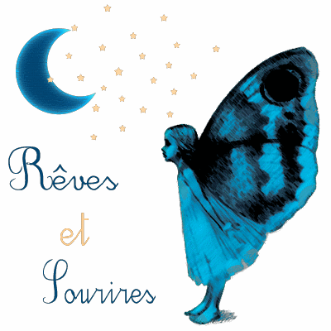

Présente
Son journal
Juin 2006

Le handicap ne doit plus être abordé avec tristesse
Notre association ajoute un sourire sur le mot « handicap »

Page 1 : couverture
Page 2 et 3: réunion d’information et mot de la présidente
Page 4 : information dans les écoles
Page 5 : journée à la pêche
Page 6 : le regard des valides
Page 7 : Le facteur du coeur
Page 8 : nos projets à venir
Page 9 et 10: qui sommes nous ?
Page 11 : comment nous aider ?

Réunion d’information
Du 16 Mai 2006

Cette réunion a eu lieu à la salle de Nancray sur Rimarde, nous invitions toutes les communes avoisinantes à se joindre à nous, pour présenter notre association, parler de nos objectifs et de nos projets.
Une trentaine de personnes étaient présentes.

« Discours de Nathalie, présidente
De Rêves et Sourires »
Bonjour,

Depuis l’annonce de la maladie de notre fille Marybess, nous avons ouvert les yeux sur un autre monde très isolé, Le monde du handicap.

C’est pour cette raison qu’avec mon mari, nous avons décidé d’essayer de changer ça, en créant une association qui vient en aide aux personnes handicapées, afin de leurs offrir
SOUTIEN, DISTRACTION et surtout INTEGRATION.

Lorsque l’on est touché par le handicap, que ce soit par un proche où nous même, de quoi avons-nous besoin ?

- De soutiens, dans les moments difficiles, à l’annonce du handicap, ou l’évolution de la maladie
Ca notre association peut le faire, par le biais de notre forum, ou par mail, et même par une rencontre et un dialogue
- De distraction, sortir du quotidien, changer d’air…
Ca aussi nous pouvons le faire, en offrant aux personnes handicapées et leurs familles, des sorties en groupe
- Et on a besoin surtout de se sentir intégré, de se sentir à l’aise avec des gens qui ne tournent pas le dos face à une personne différente,
Ca aussi c’est notre priorité, en réunissant handi et valides lors de nos actions et nos sorties ,nous prouvons qu’il est parfaitement possible de réunir deux mondes différents dans une parfaite harmonie.
Lors de nos divers manifestations, nous aimons à rassemblées personnes handicapées et valides, car c’est de cette manière que nous parviendrons à lever les barrières sur le handicap car nous avons tous à apprendre l’un de l’autre.

Avant d’avoir ma fille, je me souciais peut de ce que pouvait être la vie d’une personne handicapée, ses contraintes quotidiennes, le rejet et l’exclusion.

Mais maintenant je suis comme eux, et ça ma permis d’apprendre.
- J’ai appris à me former une carapace anti-idiotie
- J’ai appris à regarder le bon coté de ce qu’offre la vie
- J’ai appris à écouter au lieu de m’écouter
- Et j’ai surtout appris à vivre et profiter de chaque instant passé auprès de ma famille.

Ce sont toutes ces raisons, qui nous ont donné l’envie de créer

Rêves et Sourires

Qui nous permet d’offrir aux personnes victimes du handicap, même si ce n’est que le temps d’une journée, de la joie, du rêve, des loisirs, et ma récompense est de voir un sourire immense recouvrir leurs visages.
Nathalie,

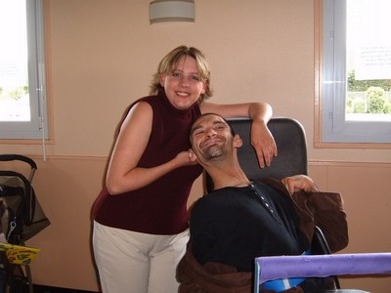

Joaquim membre de notre association

Le 11 Mai 2006

Notre association c’est rendu à l’école de Nancray sur Rimarde,
Pour parler du handicap en générale.
Nous avons été accueillit avec une grande attention, de la part des élèves et enseignants.

Nos réunions expliquent :

- Comment une personne handicapée vit au quotidien (travail, indépendance, logement, transport et déplacement).
- Comment il vit son handicap (prise de conscience de sa différence, regard des autres, vie de couple).
- Et nous nous intéresserons aussi à la façon de voir le handicap de la part des élèves (Ce qu’ils ressentent face à une personne handicapée, ont-ils dans leurs proches des personnes dans ce cas.)
- Et nous répondons à leurs questions.

« Rêves et Sourires »

Un petit ange plonge
Au pays des songes,
En fermant les paupières
Il exauce ses prières.

Le paradis s’offre à lui
En commençant sa douce nuit,
Il entend la musique des images
Et comme un livre, tourne les pages.

Enfin le voyage commence
Petit ange entre dans la danse,
Couleurs et sons magiques
Déferlent de façon féerique.

Le petit matin le rappelle
Que cette nuit fut belle,
Emplie de souvenirs
De Rêves et de Sourires.

Poème écris par Annabelle (membre de notre forum)
Le 20 Mai 2006 à eu lieu notre journée à la pêche

Nous avons pu offrir une journée à la pêche avec pique nique à 4 enfants, adolescents et leurs accompagnants, ainsi qu’à 2 adultes handicapées.
Nous étions une trentaine de personnes à l’étang de Nesploy.
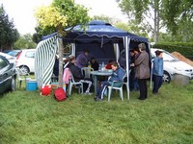
Malgré la pluie et le vent ce jour là, nous avons passé une agréable journée, rempli de rires et de sourires.

Nous avons accueillit nos invités
Autour d’un café, accompagné de
Croissant et pain au chocolat.

Le midi était servi un pique nique,
Un repas très conviviale, ce qui à
Permis à tous de faire connaissance.

Certains ont découvert la pêche, et je crois qu’ils ont eu la chance du débutant !!
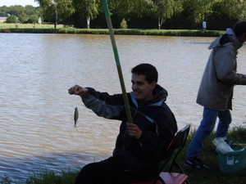
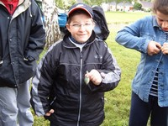

Marouane et Mickael
Et nous avions également parmi nous des habitués de la pêche
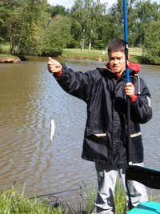
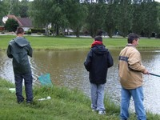
Cédric et julien

A la suite de cette journée nous avons posé une question aux personnes valides qui nous ont accompagnés :

Que ressentez vous face à une personne handicapé ?

Martial :
« J’ai peur de communiquer avec des personnes handicapées, car je ne veut pas les vexer en les faisant répéter plusieurs fois la phrase, car je ne comprends pas toujours ce qu’ils disent, et il y a aussi la gène du regard envers eux et moi, parce que je suis aussi un peu timide, même avec les personnes valides. Mais j’aimerai pourtant, leurs poser une tonne de questions sur leur maladie et sur ce qu’ils pensent, mais je n’ose pas, sans vraiment savoir pourquoi »

Katia :
« J’ai la même communication avec des personnes valides qu’handicapées. Je ne vois pas pourquoi je réagirai différemment, car ce sont des êtres humains et ils n’ont pas demandés a être handicapées. Ils ont le même droit que tout le monde, aimer et être aimé »

Véronique :
« C’est vrai qu’on a toujours une première appréhension au début quand on rencontre des personnes handicapées. Par rapport à notre propre comportement, le regard que l’on peut avoir, de ne pas comprendre tout ce qu’on nous dit… mais dès que les premières minutes sont passées tout est naturel, comme avec des personnes valides et les conversations se font facilement, les appréhensions tombent… »

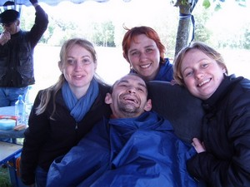

Joaquim, entouré de véronique, Pascaline notre secrétaire et Katia, (toutes bénévoles)

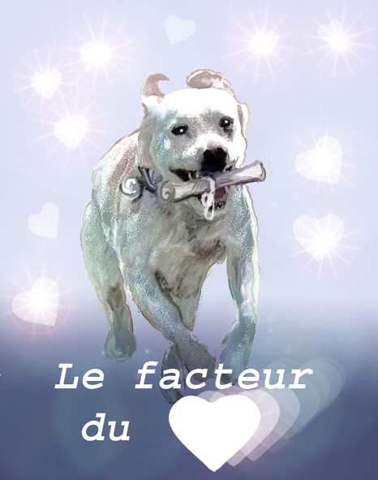
Le facteur du cœur

Notre association vient d’accueillir,
Fabrice Pamart, mal voyant,
Et qui va s’occuper de la gestion complète
Du projet « le facteur du cœur »

Bonjour.
Je me nomme Fabrice, j'ai 36 ans et je suis handicapé visuel.
Avec des mamans d'enfants malades ou handicapés, nous avons lancé un projet baptisé
Le Facteur du cœur.
Le Facteur du cœur: qu'est-ce que c'est?
Il s'agit d'un service de correspondance soit par voie postale soit par la voie
D’Internet, mais pour le moment nous privilégions la voie d'Internet.
C'est en effet plus rapide et moins coûteux.
Comme je vous l'ai dit je suis handicapé visuel et, au même titre que les familles des petits malades, nous ne gagnons pas des fortunes. Les frais engendrés par la maladie ou le handicap sont déjà bien assez lourds à supporter.
Le Facteur du cœur est donc un service de correspondance permettant aux enfants de s'évader de leur maladie, de l'enfermement dans lequel certains se trouvent.
Et de se faire des amis afin de pouvoir penser à autre chose que la maladie.
La sécurité des enfants étant notre priorité, aucune adresse e-mail ou adresse postale ne sera communiquée.
Tout transite par le Facteur du cœur! Les enfants transmettent leur courrier, et le facteur se charge de le remette à leur destinataire, tout en préservant leur vie privée.
Ce projet, j'en suis sûr, sera très bénéfique aux enfants, qu'ils soient malades, handicapés ou non malades.
L'âge maximum pour participer au facteur du cœur est fixé à 18 ans.
Si vous avez des questions, n'hésitez pas à me contacter. Vous trouverez mes coordonnées complètes au bas de cette page.
Avec tous mes remerciements anticipés pour les petits bouts de chou.
Fabrice, le Facteur du cœur
Service de correspondance entre enfants malades ou handicapés et enfants non malades.
Contacts:
Mail: le-facteur-du-coeur@wanadoo.fr
téléphone Wanadoo : 08.71.53.97.72 (numéro tarif local) portable:06.08.63.00.37
Une lettre renforce l'envie de se battre
Nos projets à venir

Le 2 juillet 2006 notre association organise une brocante à BOYNES, grâce à des dons matériels qui nous ont été offert, les fonds récoltés permettront de financer une partie de notre sortie au zoo de Beauval.

Fin juillet 2006 notre association organise une journée au zoo de Beauval pour 5 enfants handicapées et leurs accompagnants, une partie de ce projet est financé par le LIONS CLUB de pithiviers et l’association I.S.I.C.A.

Début août 2006 nous renouvellerons notre journée à la pêche avec pique nique

Septembre 2006 visite de Musée

Le 1er octobre 2006 notre association organise un loto à la salle des fêtes de Nancray sur Rimarde,

Le 5 octobre 2006 notre association va réaliser un exposer d’information, au LIONS CLUB de pithiviers

Le 3 novembre 2006 assemblée générale de l’association à la salle des fêtes de Nancray sur Rimarde

Le 19 novembre notre association participera à une grande bourse aux jouets à Boiscommun, afin de les récolter, pour les redistribuer dans les centres de la région.

Début décembre 2006 création de notre calendrier

Mi décembre 2006 distribution de jouets dans les centres de la région

Le 11 décembre 2006 notre association organise un marché de noël à la salle de Nancray sur Rimarde avec une exposition de jeunes talents handi et valide
Le « projet petit génie »,

Le 16 décembre 2006 noël de l’association, un repas sera offert aux membres de notre association

Si vous souhaitez vous joindre à nous lors de nos projets, je vous invite à nous contacter, car il serait dommage de manquer ça.

Qui sommes nous ?

Internet
Notre site Internet est actuellement en construction, il vous sera bientôt présenté.
Notre forum accueil actuellement 50 membres « Handicapés et valides », il permet de parler de notre quotidien, de conseiller, de soutenir, et d’échanger
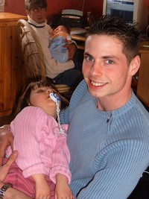
Nos peines, nos joies. Un grand moment de détente
http://revesetsourires.actifforum.com

Pour gérer notre site et notre forum, nous avons
Un ange informaticien qui a répondu très rapidement
Présent à notre appel à la création de
« Rêves et Sourires ».
Il veille avec rigueur au bon fonctionnement de notre
Forum et à la création de notre site.
Il se prénomme JULIEN

Secrétariat
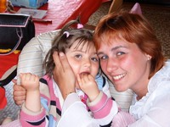
Le secrétariat est assuré par une femme pleine de
Dynamisme, d’idées, avec de grande initiative.
Elle a découvert le monde du handicap
Depuis peu de temps, et se sent concerner de près,
C’est pour cela que
Pascaline
Nous a rejoint dans notre grande aventure
pascaline.leclerc@wanadoo.fr

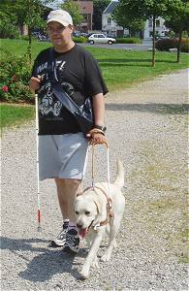

Facteur du coeur
Fabrice Pamart
Responsable de la gestion et organisation
Du projet le facteur du cœur, qui consiste
À superviser un service de correspondance soit par voie
Postale, soit par la voie d’Internet.

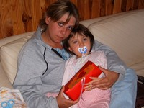
Présidente
Nathalie Segard
« Offrir ses services sans rien attendre en retour
C’est ce que chaque être humain devrait
Savoir faire »
« Marybess est ma plus grande motivation,
Et puis si nous ne le faisons pas, qui le fera ? »
Segard.nathalie@wanadoo.fr
Tel : 06.10.69.61.62

Vice président et trésorier
marybess@hotmail.com
Tel : 06.10.69.70.08

Peut-on changer le regard des personnes handicapées et valides ?
Je pense que si personnes valides et handicapées se côtoient lors de diverses activités, cela peut aider à se comprendre l’un et l’autre.
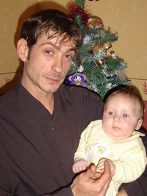
Alors oui on peut changer le regard des gens,
Mais il faut qu’ils le veuillent !!

Peut-on aider les personnes handicapées ?
Vous allez me dire « évidement que oui »

Mais comment, les aider ?
Tous les jours de notre vie, nous pouvons
Faire des gestes simples, le fait d’aller vers
Ces personnes, conversé avec eux, même si parfois
Les mots sont inutiles, un sourire suffit à leur faire
Comprendre que pour nous ils ne sont pas des
Personnes à éviter.
Mais les valides ne sont pas les seules maîtres de
La communication, il ne faut pas que
Les personnes victimes d’un handicap se renferment sur eux,
Car c’est un échange.



Notre bannière à été créer par Mireille, membre de notre forum Internet

Comment nous aider ?

- Un ou une ami(e), famille, ou une connaissance, vous pensez que nos actions peuvent les intéresser, n’hésitez plus, parler de nous.
Nous pouvons également vous faire parvenir le dernier journal, soit par mail ou par courrier pour leur présenter notre association.

- Vous aimer ce que nous organisons, vous pouvez alors adhéré :
12 euro la cotisation annuelle

- Vous aimez ce que nous organisons, vous ne voulez pas adhéré, faite un dont libre

- Vous souhaiter nous aider par votre personne, il vous est possible d’organiser une manifestation au profit de notre association, pour cela contacter nous.

- Dons matériels, objet divers en bonne état ou vêtement qui serons revendu lors d’une brocante,
Objets neufs n’ayant jamais servis, qui peuvent être utilisés comme lots, pour nos lotos.

Précisions importante

Notre association autofinance ses projets, les membres du bureau ne tirent aucun bénéfice financer lors de nos récoltes.
Tous les membres du bureau sont bénévoles, et financent personnellement leurs voyages, trajets, entrés aux parcs, car c’est ça du bénévolat.
Ce qu’il faut savoir, c’est que nos bénévoles et membres du bureau, ont des frais mensuel auquel on ne pense pas :
- Feuilles d’imprimantes, cartouches, appels téléphoniques, timbres et enveloppes,
Qui, tout ça accumulé représente une somme, qui n’est pas négligeable, à leurs charges.
Sans parler du temps passé, les heures, qu’ils passent en aidant à organiser les projets, et à y assister.

J’insiste sur le fait que l’argent que nous récoltons
Sert uniquement à la mise en place de nos projets afin
D’offrir de la joie à des personnes handicapées

